Помощь христианам Южной Африки
----------------------------------------------------------------------------------------------------------------------------------------
Распродажи на «черную пятницу» – безумие чрезмерного потребления и потворства своим желаниям. Как многие охотники за выгодными приобретениями ожидают доставки своих покупок, так и голодающие христиане на Мадагаскаре с нетерпением ожидают помощи от Господа.
Лучшая доставка, которую вы можете заказать
В этом году закажите доставку продуктовой помощи нуждающимся христианам Мадагаскара: срочную отправку каши ePap для наших больных и голодающих братьев и сестер на иссушенной засухой земле Мадагаскара. Это будет лучшим и самым выгодным вашим приобретением этого года.
Что такое ePap?
ePap – это специальная каша из маиса и соевых бобов с добавлением витаминов и минералов. Она помогает быстро восстановить здоровье детей и взрослых, ослабленных из-за плохого питания. Первые улучшения становятся заметны уже через несколько недель ежедневного употребления каши ePap, а полный результат виден через 2 месяца.
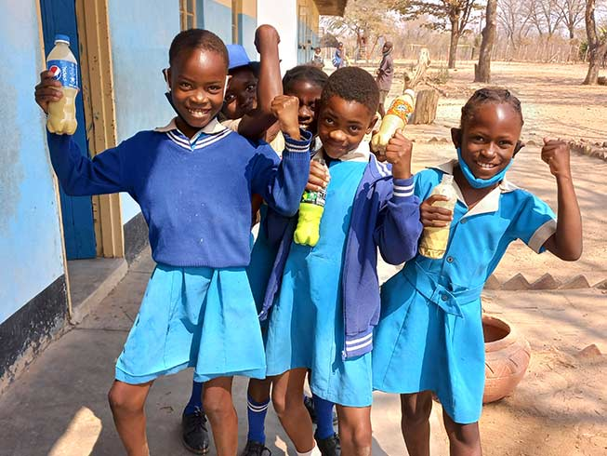
Около миллиарда человек по всему миру страдают от недоедания из-за обострения глобального продовольственного кризиса, при этом 45 миллионов находятся уже на грани голода. Из этого миллиарда 239 миллионов – африканцы. Среди наиболее пострадавших – такие страны, как Мадагаскар, Мозамбик и Зимбабве. На Мадагаскаре несколько лет была засуха. Люди вынуждены есть кору деревьев или листья кактусов. Многие умерли.
От продовольственного кризиса страдают все, но больше всего – христиане, которые живут в дискриминации и гонениях.
Помощь Фонда Варнава
Проект Фонда Варнава food.gives – это доставка 234 тонн каши ePap в течение двух лет для 79 000 христиан в 22 регионах Мадагаскара. Каша придает им сил и укрепляет здоровье, а также служит ободрением и духовной поддержкой.
ЖЕРТВУЙТЕ
$23 обеспечат кашей ePap одну семью из пяти человек на месяц.
Пожертвования для этого проекта помечайте кодом
PR1543: Каша ePap для Южной Африки.

